海珠区2017学年第二学期九年级《思想品德》练习题
（专题 二 ）
第Ⅱ卷（非选择题）
学校 班级 姓名 学号
- 问答题（5小题，共60分）
1.（ 9 分）十二届全国人大常委会第二十九次会议以146票赞成、1票弃权，表决通过了《国歌法》，于2017年10月1日起施行。国歌法对侮辱国歌行为，制定了明确的罚则：在公共场合，故意篡改国歌歌词、曲谱，以歪曲、贬损方式奏唱国歌，或者以其他方式侮辱国歌的，由公安机关处以警告或者十五日以下拘留；构成犯罪的，依法追究刑事责任。《国歌法》第3条规定：一切公民和组织都应当尊重国歌，维护国歌的尊严。

问答题答案有2部分组成：课本笔记+结合材料或材料提炼改造的有利于Y或H

答案中一定要反复出现材料的主语或关键词
怎样用材料？
答案一定要用到材料，有下列2种情况
1、概括提炼材料的中心意思并列出，或抄出材料的关键句
2、把材料关键句改为Y有利于。。。。。或改为具体做法。 就是把材料中存在的问题改为有利于。。。或H。。。，反过来讲即可。
改为有利于：有利于+材料关键词
改为H：把具体问题反过来讲即可

（一）请结合材料，概括我国法律的特征。
①结合材料，即列出材料关键句：《国歌法》由全国人大常委会表决通过，1分 理论笔记： 体现我国法律由国家制定或认可。2分
②结合材料，即列出材料关键句对侮辱国歌的行为，会受到警告、拘留甚至刑罚的处罚，1分 理论笔记：体现法律靠国家强制力保证实施，具有强制性。2分
③结合材料，即列出材料关键句一切公民和组织都应当尊重国歌，维护国歌的尊严，1分 理论笔记：体现法律对全体社会成员具有普遍约束力，法律面前人人平等。2分

（二）请结合材料，评析法律的作用
列出法律的总作用：①法律规范着全体社会成员的行为，保护着我们的生活，为我们的成长和发展创造安全、健康、有序的社会环境。
②法律规定我们享有的权利，应该履行的义务。法律也为我们评判、预测自己和他人的行为提供了准绳，指引、教育人向善。
结合材料具体分析法律的规范作用：列出材料关键句——国歌法规定禁止歪曲、贬损国歌，说明国歌法规定了我们可以做什么，不可以做什么，为我们的行为提供准绳。
③法律通过解决纠纷和制裁违法犯罪，惩恶扬善、伸张正义，维护我们的合法权益，是我们的保护神。
结合材料具体分析法律的保护作用：歪曲、贬损国歌会被拘留甚至追究刑事责任，说明国歌法通过制裁违法犯罪，惩恶扬善、伸张正义，保护的国家合法权益。

2.（ 14 分）“网络水军”普遍从事编造虚假信息、诽谤攻击、非法推广等违法活动,严重侵害公民的人身财产权利。 2017年5月以来，公安部部署各地公安机关开展打击“网络水军”全国集群战役,已破获“网络水军”违法犯罪案件40余起，涉案总金额上亿元，抓获违法犯罪嫌疑人200余人，查获并关停涉嫌非法炒作的网络账号5000余个，关闭违法违规网站上万个，涉及网上恶意炒作信息数千万条。
（1）请结合材料评析法律的作用。（6分）
理论笔记：①法律规范着全体社会成员的行为，保护着我们的生活，为我们的成长和发展创造安全、健康、有序的社会环境。
②法律规定我们享有的权利，应该履行的义务。法律也为我们评判、预测自己和他人的行为提供了准绳，指引、教育人向善。
③法律通过解决纠纷和制裁违法犯罪，惩恶扬善、伸张正义，维护我们的合法权益，是我们的保护神。
④结合材料具体分析：“网络水军”违反法律规定，受到法律制裁，体现了法律的规范作用；1分 公安机关依法制裁网络水军，维护人们的合法权益，体现了法律的保护作用。1分

3.（ 9 分）十八大以来，我国坚持反腐败无禁区、全覆盖、零容忍，坚定不移“打虎”、“拍蝇”、“猎狐”，不敢腐的目标初步实现，反腐败斗争压倒性态势已经形成并巩固发展。2017年是全面从严治党和惩治腐败的关键一年，反腐败斗争取得赫赫战果，检察机关公诉18只“老虎”，40名省部级高官获刑。
请结合材料简要说明我国公民在法律面前一律平等。

①结合材料，即列出材料关键句：我国坚持反腐败无禁区，高官和国家机关一切工作人员触犯法律都要受到法律制裁，1分 理论笔记：说明了所有公民都要平等地履行宪法和法律规定的义务。2分
②结合材料，即列出材料关键句：我国坚持“打虎”、“拍蝇”、“猎狐”，反腐无禁区，1分理论笔记：说明国家司法机关在适用法律时，对所有公民违法和犯罪的行为都平等地追求法律责任。2分
③结合材料，即列出材料关键句：检察机关公诉18只“老虎”，40名省部级高官获刑，1分 理论笔记：说明任何公民个人或者组织都不得享有超越宪法和法律的特权。2分

4.（ 14 分）2017年，全国多地发生儿童在幼儿园遭受侵害的案件，给被害儿童及家庭造成重大伤害，触碰幼有所育的底线，危害国家教育事业的发展，社会影响十分恶劣。最高检下发通知，要求全国各级检察机关充分履行检察职能，从落实党的十九大精神、满足人民群众对美好生活的需要的高度，与相关部门密切配合，做好维权、办案、监督、预防等各项工作，坚持零容忍，依法严厉惩治侵害幼儿园儿童犯罪，全面维护儿童合法权益，预防和减少此类案件发生，积极促进校园安全建设，为实现全体人民共建共享的发展目标作出贡献。
（1）各级检察机关要坚持零容忍，依法严厉惩治侵害幼儿园儿童犯罪，体现对未成年人的______________保护。（4分）
（1）社会 4分

（2）结合材料谈谈严厉惩治侵害幼儿园儿童犯罪的必要性。（10分）
必要性、重要性、为什么===课本笔记+课本笔记改造的有利于+材料改造提炼的有利于
（2）①未成年人身心发育尚不成熟，自我保护能力较弱，辨别是非能力和自我控制能力不强，容易受到不良因素的影响和不法侵害，需要给予特殊的保护。
②未成年人的生存和发展事关人类的未来，对他们给予特殊关爱和保护，已经成为人类的共识。保护未成年人的合法权益，是人类文明和社会进步的应有之义。
③结合材料：目前侵犯幼儿合法权益的现象时有发生。结合材料，把材料关键句列出来：各级检察机关要坚持零容忍，依法严厉惩治侵害幼儿园儿童犯罪，是加强对未成年人特殊保护的必然要求，有利于维护未成年人生命健康等合法权益，促进未成年人身心健康成长；把材料改为有利于：有利于打击和预防侵害未成年合法权益的非法行为，维护校园安全，促进教育事业健康发展；有利于满足人民对美好生活的需要，让全体人民共享发展成果，促进社会和谐稳定。

5.（ 14 分））材料一：2013年至2015年，广东省检察机关受理“校园暴力”案件510宗915人，其中已提起公诉748人、决定不起诉98人，不起诉率较高，达到18.6%，有罪判决的缓刑率为14.1%，且刑期大多为3年以下有期徒刑或拘役。
2013—2015年广东校园暴力犯罪案件中被告人年龄分布报告
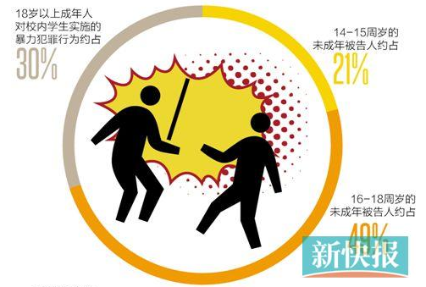
49%
材料二： 中国青少年研究中心针对10个省市的5864名中小学生关于校园暴力调查的部分统计结果如下图所示——

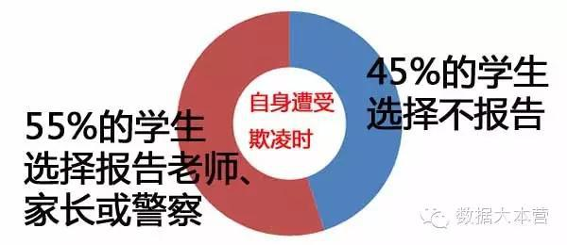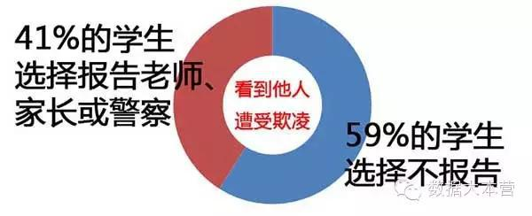
党的十九大报告指出，要建设中国特色社会主义法治体系，建设社会主义法治国家，坚持依法治国和以德治国相结合，深化司法体制改革，提高全民族法治素养和道德素质。
（1）请概括材料一所反映的信息。（4分）
2013—2015年三年间，在广东校园暴力犯罪案件中，未成年人犯罪人数占比较高；3分 广东省检察机关加大对未成年人的司法保护，不起诉或从轻处罚犯罪的未成年人。1分

（2）结合材料一、二分析，材料中的中学生应如何提高自己的法治素养。（10分）
①课本笔记：
要懂得什么可以做，什么不可以做，违背了法律会有什么后果。遵守各种法律法规。遇到问题需要解决，应当通过法治方式，表达自身合法的诉求和愿望。在实现自身利益的过程中，自觉维护他人和集体的合法权益。养成学法、尊法、守法、用法的习惯，逐步成长为社会主义法治的忠实崇尚者、自觉遵守者、坚定捍卫者。发自内心地尊崇法律、信赖法律、遵守法律和捍卫法律。

②针对材料的具体做法，即把材料中存在的问题、错误做法或有益的经验改为具体的正确做法：施暴者的具体做法：不实施校园暴力行为，远离校园暴力，尊重他人生命健康，不欺负同学，不对同学实施校园暴力，与同学和睦相处。
受害者的具体做法：遇到校园暴力不能忍气吞声、自认倒霉，要及时向父母老师反映或报警求助，发现校园暴力行为，及时向老师、家长或警察反映。2分

怎么做类答案:
- 理论笔记答案
2、具体做法答案，要针对材料，围绕材料来写，写出具体的正确做法

